О внесении изменений в приказ Министра финансов Республики Казахстан от 12 февраля 2018 года № 160 "Об утверждении форм налоговых заявлений"
Приказ Министра финансов Республики Казахстан от 31 марта 2021 года № 284. Зарегистрирован в Министерстве юстиции Республики Казахстан 31 марта 2021 года № 22447
1. Внести в приказ Министра финансов Республики Казахстан от 12 февраля 2018 года № 160 "Об утверждении форм налоговых заявлений" (зарегистрирован в Реестре государственной регистрации нормативных правовых актов под № 16425, опубликован 12 марта 2018 года в Эталонном контрольном банке нормативных правовых актов Республики Казахстан) следующие изменения:
в пункте 1:

подпункт 10) изложить в следующей редакции:
"10) о регистрационном учете частного нотариуса, частного судебного исполнителя, адвоката, профессионального медиатора согласно приложению 10 к настоящему приказу;";

подпункт 12) исключить;

приложения 8, 9, 10 и 17 к указанному приказу изложить в новой редакции согласно приложениям 1, 2, 3 и 4 к настоящему приказу.
2. Комитету государственных доходов Министерства финансов Республики Казахстан в установленном законодательством Республики Казахстан порядке обеспечить:
1) государственную регистрацию настоящего приказа в Министерстве юстиции Республики Казахстан;
2) размещение настоящего приказа на интернет-ресурсе Министерства финансов Республики Казахстан;
3) в течение десяти рабочих дней после государственной регистрации настоящего приказа в Министерстве юстиции Республики Казахстан представление в Департамент юридической службы Министерства финансов Республики Казахстан сведений об исполнении мероприятий, предусмотренных подпунктами 1) и 2) настоящего пункта.
3. Настоящий приказ вводится в действие по истечении десяти календарных дней после дня его первого официального опубликования.
Министр финансов  Республики Казахстан | Е. Жамаубаев
Приложение 1 к приказу
Министра финансов
Республики Казахстан
от 31 марта 2021 года № 284
Приложение 8 к приказу
Министра финансов
Республики Казахстан
от 12 февраля 2018 года № 160
форма

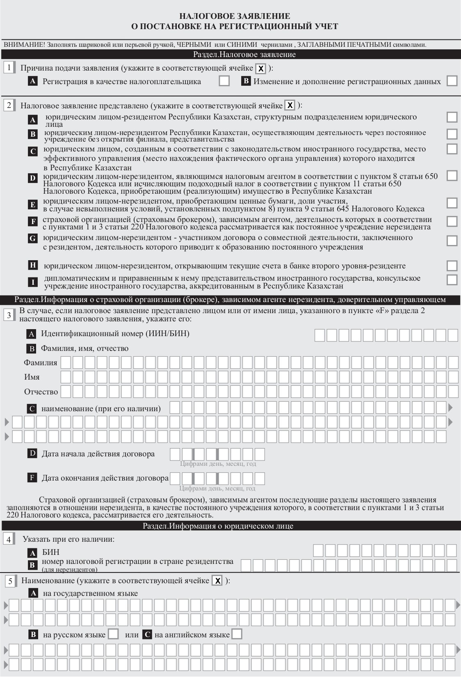

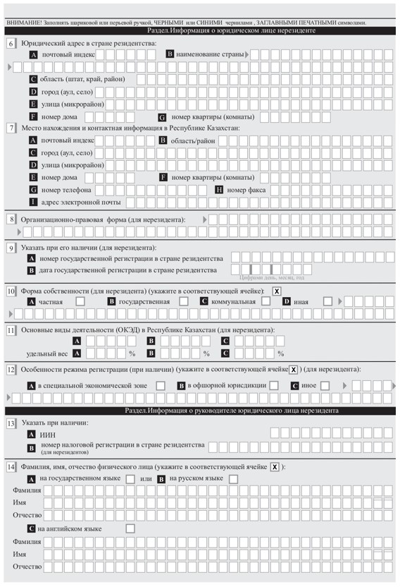

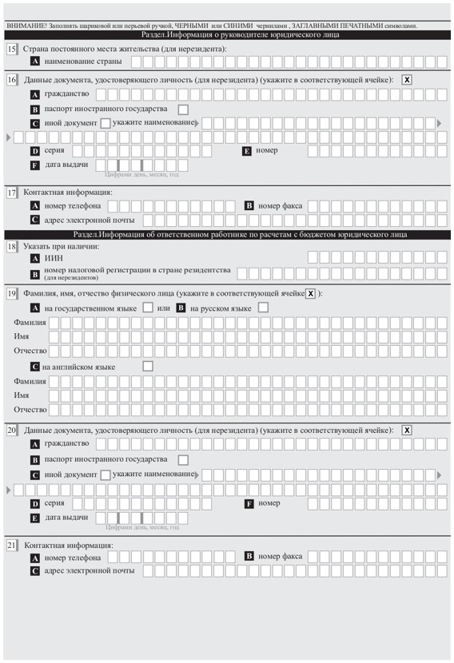

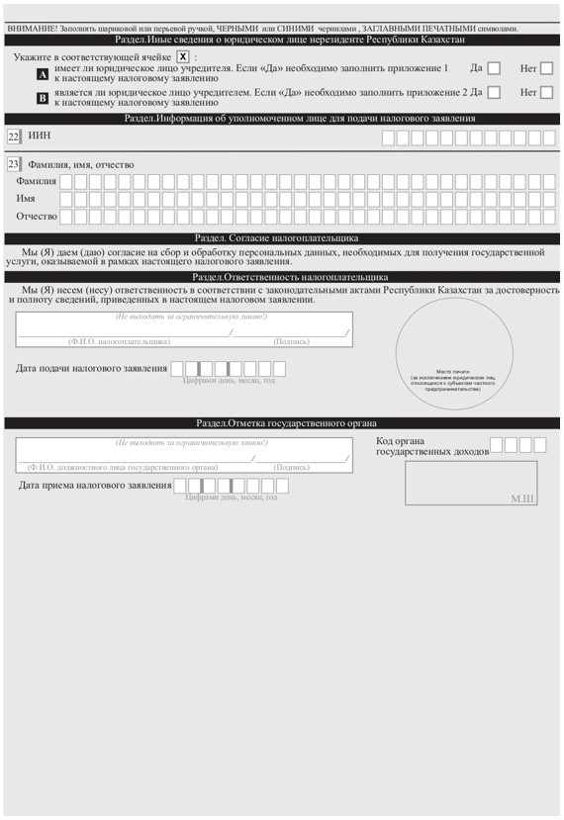

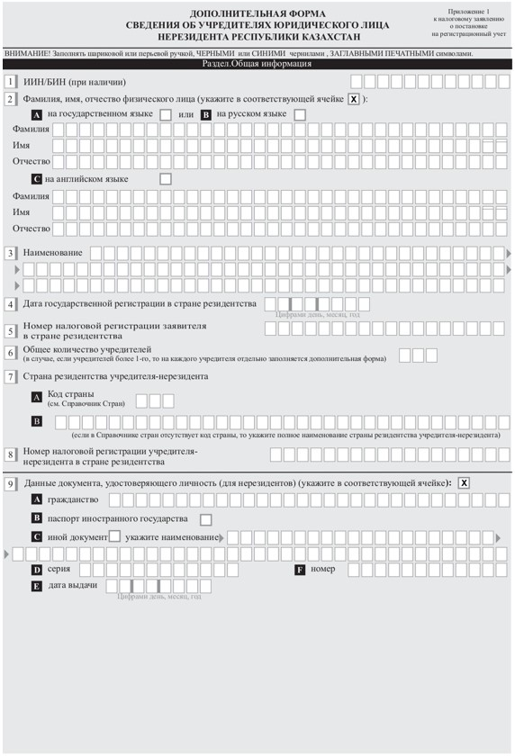

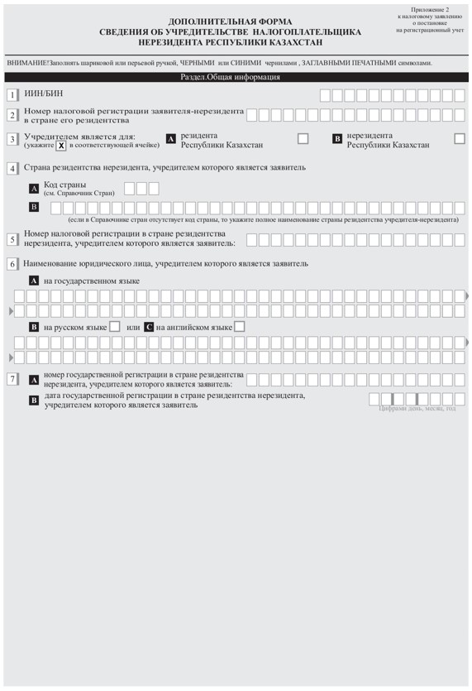

Приложение 2 к приказу
Министра финансов
Республики Казахстан
от 31 марта 2021 года № 284
Приложение 9 к приказу
Министра финансов
Республики Казахстан
от 12 февраля 2018 года № 160
форма

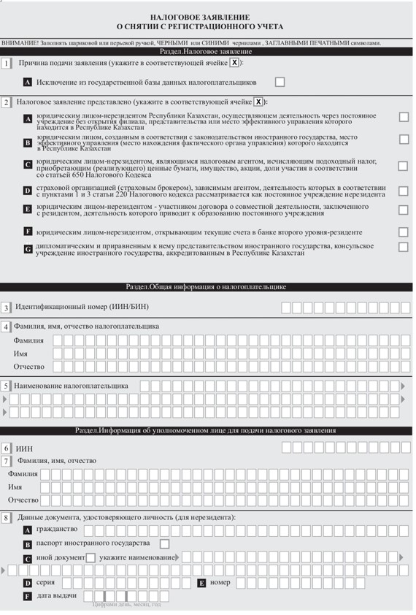

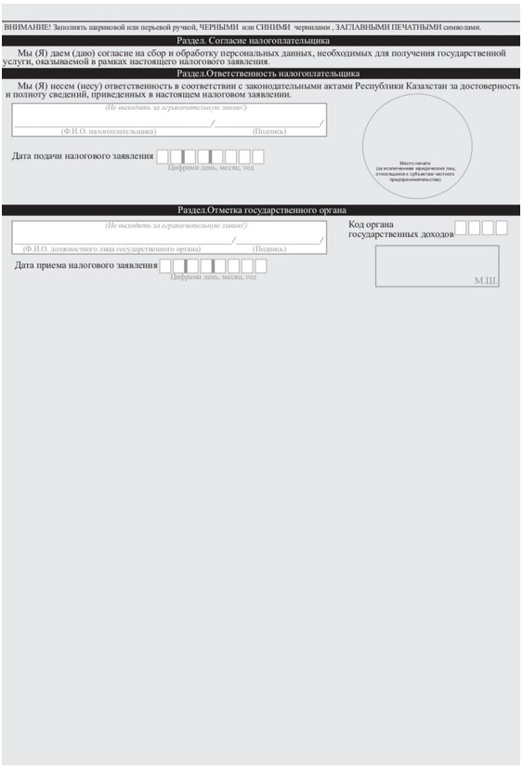

Приложение 3 к приказу
Министра финансов
Республики Казахстан
от 31 марта 2021 года № 284
Приложение 10 к приказу
Министра финансов
Республики Казахстан
от 12 февраля 2018 года № 160
форма

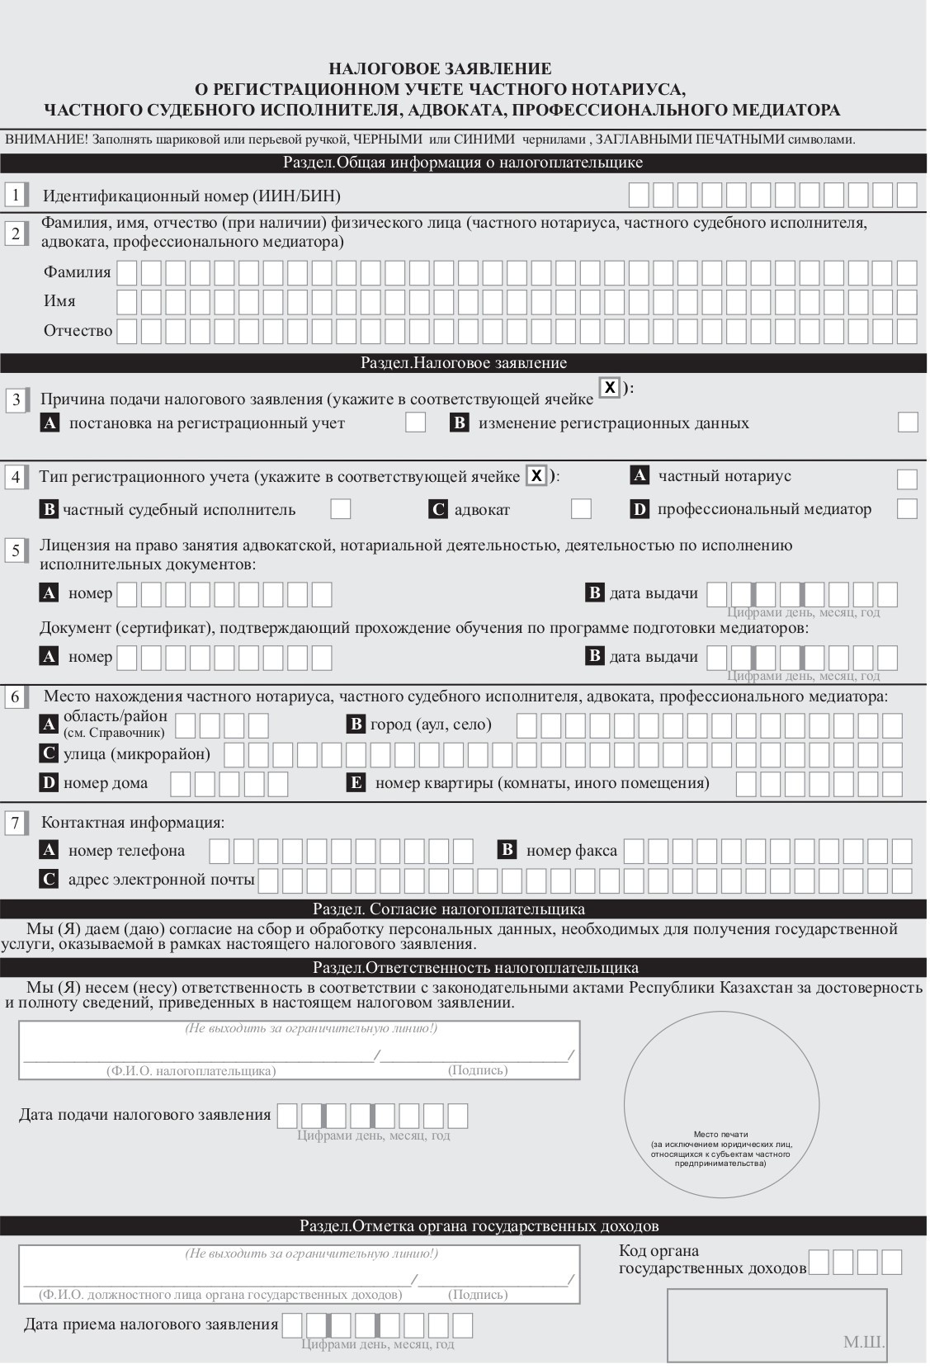

Приложение 4 к приказу
Министра финансов
Республики Казахстан
от 31 марта 2021 года № 284
Приложение 17 к приказу
Министра финансов
Республики Казахстан
от 12 февраля 2018 года № 160
форма

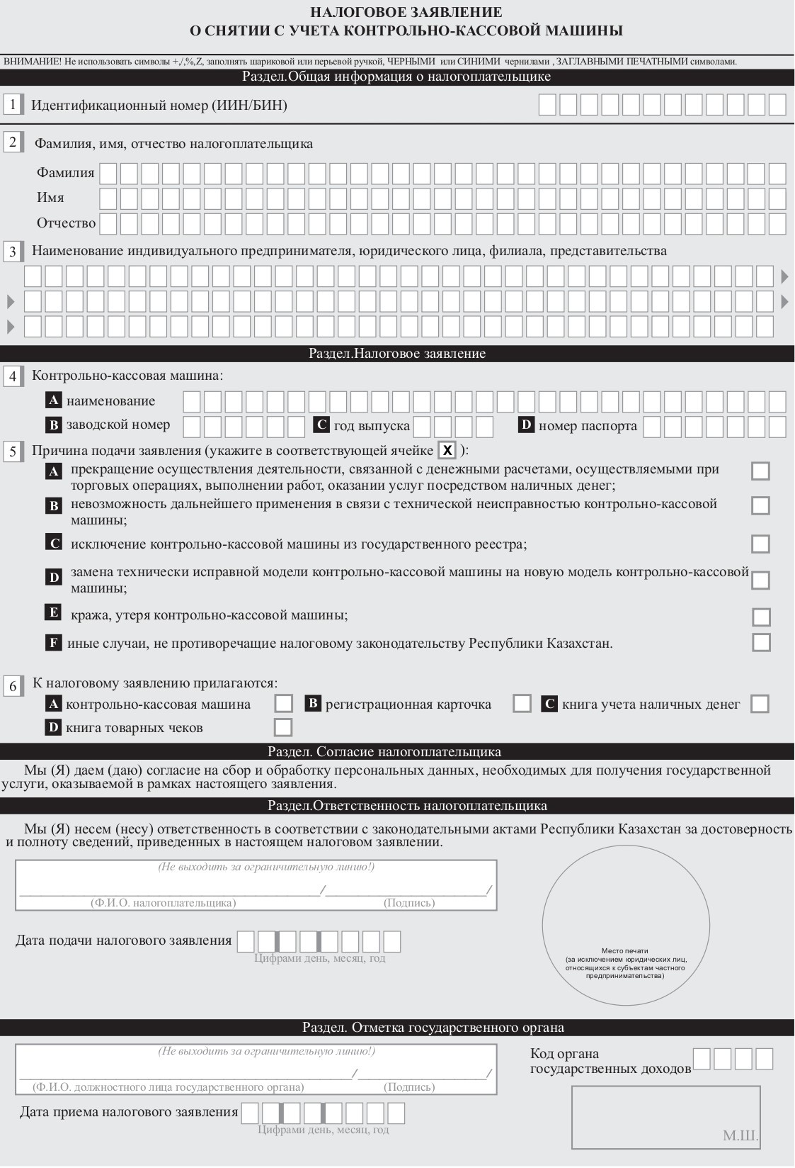

© 2012. РГП на ПХВ «Институт законодательства и правовой информации Республики Казахстан» Министерства юстиции Республики Казахстан

